
Arbeitsblatt 2
Grundlagen der Thermitreaktion

1. Gib in den Kästchen in den Bildern an, woraus ein Thermitgemisch besteht.
1b
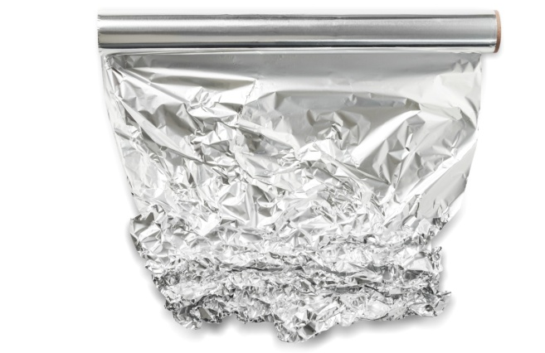
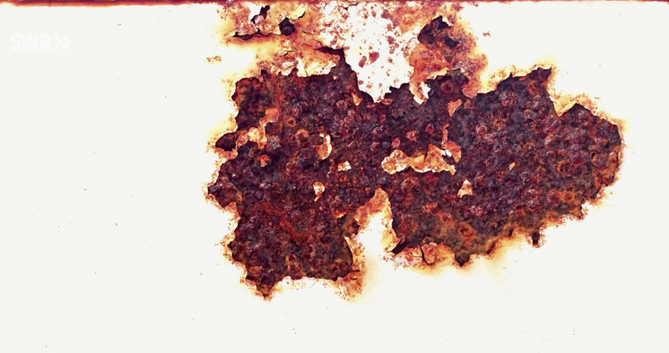
1a

Fe₂O₃ (Rost)
Al (Aluminium)

2. Was ist eine Redoxreaktion?
Erkläre die Begriffe Oxidation, Reduktion, Oxidationsmittel, Reduktionsmittel mithilfe der Grafik.

Oxidation | Elektronenabgabe
Reduktion | Elektronenaufnahme
Oxidationsmittel | Mittel zur Oxidation, wird selbst reduziert, nimmt also Elektronen auf
Reduktionsmittel | Mittel zur Reduktion, wird selbst oxidiert, gibt also Elektronen ab

3. Stelle die Reaktionsgleichung für die Thermitreaktion auf.
Kennzeichne durch Pfeile, welcher Stoff oxidiert und welcher Stoff reduziert wird.
Gib an, welcher Stoff das Oxidationsmittel und welcher Stoff das Reduktionsmittel ist.

Fe₂O₃+Al 2Fe+Al₂O₃

Reduktion
Oxidation

Eisenoxid ist das Oxidationsmittel
Aluminium ist das Reduktionsmittel
Aluminium ist unedler als Eisen und entzieht dem Eisenoxid den Sauerstoff.

Arbeitsblatt 3
Thermit, Wasser und Eis

Chemie Basics
Thermitbrände sind ein Albtraum für jede Feuerwehr.

1. Zunächst zu den Grundlagen zur Entstehung eines Brandes.
Nenne die drei Voraussetzungen, damit ein Feuer brennt:
1. brennbarer Stoff
2. Sauerstoff
3. Zündtemperatur
Brände lassen sich am besten löschen, wenn mindestens eine dieser Voraussetzungen für ein Feuer fehlt.

2. Im Internet werden PyroBubbels als Löschmittel für Thermit angeboten.
a. Gib an, woraus die PyroBubbels bestehen.
PyroBubbels bestehen aus Siliciumdioxid SiO₂, das ist auch ein Bestandteil von Glas.

b. Erkläre, wie mithilfe von PyroBubbels ein Thermitbrand gelöscht werden kann.
Das Siliciumdioxid schmilzt bei diesen Temperaturen und bildet eine Hülle um den Brandherd, eine Glashülle. Darin eingeschmolzen kann sich der Thermitbrand nicht weiter ausbreiten und somit können die Folgen des Thermitbrandes abgemildert werden. Im Inneren des Glases brennt das Thermit weiter bis zum Ende der Reaktion.

c. PyroBubbels sind sehr teuer. Was könnte stattdessen auch zum Löschen eines Thermitgemisches verwendet werden?
Man kann auch einfach Sand nehmen, da Sand auch aus Siliciumdioxid besteht.

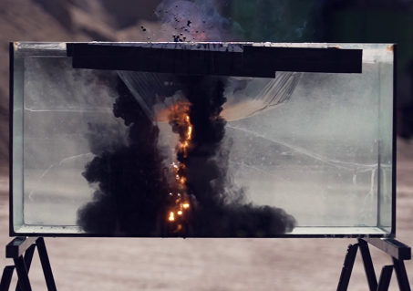
Für Chemie-Fortgeschrittene

3. Thermit und Wasser
a. Erkläre, warum Thermitbrände nicht mit Wasser gelöscht werden können.
Wasser verdampft, bevor es die Flamme erreicht und kann somit den Brand nicht unter die Zündtemperatur abkühlen.
Normales Feuer erlischt unter Wasser, da hier kein Sauerstoff an das Feuer gelangt. Ohne Sauerstoff kein Feuer, aber Thermit bringt den Sauerstoff selbst mit.

b. Beschreibe möglichst genau, was geschieht, wenn ein Thermitgemisch in Wasser (Aquarium) gezündet wird.
Die Thermitreaktion ist stark exotherm und brennt unter Wasser. Dabei entstehen flüssige Reaktionsprodukte, Aluminiumoxid und Eisen, die sich durch das Aquarium „fressen“. Das Wasser kommt nicht in die Nähe des Thermits, da es sofort verdampft. Dabei entstehen gefährliche Wasserdampfblasen, die eine Wasserdampfexplosion auslösen können.

Arbeitsblatt 3
Thermit, Wasser und Eis

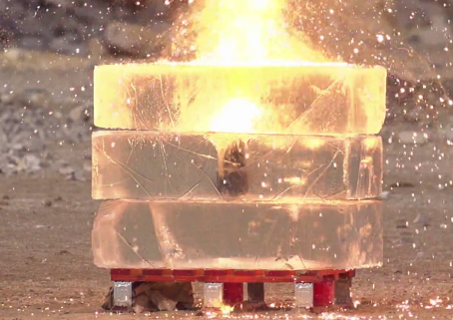
Für Chemie-Profis

4. Thermit im Eisblock
a. Das Thermitgemisch wird im Eisblock gezündet. Erwartet wird eine Explosion. Allerdings bleibt diese im ersten Versuch aus. Erkläre, warum es zu keiner Explosion kam.
Es war an diesem Tag zu heiß. Der Eisblock ist einfach geschmolzen und es laufen die gleichen Vorgänge ab wie zuvor im Aquarium. Das Thermit „frisst“ sich durch den Block ohne Knall.

b. Im zweiten Versuch kommt es zu einer heftigen Explosion. Diese wird durch zwei nacheinander ablaufende Reaktionen, eine Kettenreaktion, verursacht. Stelle die Reaktionsgleichungen für diese zwei Reaktionen auf und erkläre anschließend, warum es zu einer Explosion kommt. Die Kärtchen helfen dir dabei.
Reagiert das brennende Thermit mit Wasser, so wird das Wasser von dem heißen unedlen Metall Aluminium reduziert:
2Al+3H₂O 3H₂+Al₂O₃
₊

Dabei entsteht Wasserstoff. Anschließend reagiert dieser Wasserstoff mit dem Luftsauerstoff in einer Knallgasexplosion zu Wasser:

ⓗⓗ

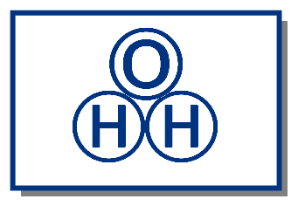
ⓞⓞ
ⓗⓗ

Genauer: 2 H₂+O₂ 2H₂O
Der dabei entstehende Wasserdampf ist gasförmig und benötigt mehr Platz.
In einem geschlossenen Eisblock kann der Wasserdampf sich nicht ausbreiten. Der Eisblock wird gesprengt.

Arbeitsblatt 4
Redoxreaktionen im Alltag
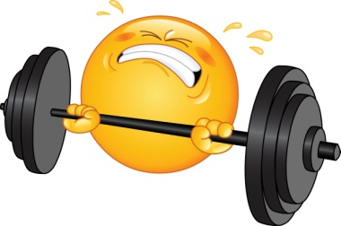
Stress mit Redoxreaktionen: Rosten von Eisen im Fitnessstudio
Schweiß tropft auf Eisen und es entsteht Rost beziehungsweise eine Zwischenstufe von Rost.
Erkläre den Ablauf dieser Reaktion mithilfe der abgebildeten Kärtchen.

Fe + H₂O + O₂ Fe(OH)₂

Eisen, Wasser und Sauerstofft reagieren zu Eisenhydroxid.
Genauer: $2 Fe+2 H_{2}O+O_{2}⟶2Fe{(OH)}_{2}$
Fe₂O₃
Das Eisen(II)hydroxid reagiert mit weiterem Sauerstoff und es bildet sich
rotes Eisen(III)oxid ${Fe}_{2}O_{3}$. Eisen(III)oxid ist auch als Rost bekannt.

Redoxreaktion in harmlos: Bereit für die Dauerwelle?

In unseren Haaren gibt es Disulfid-Brücken, diese spielen bei der Dauerwelle eine Rolle.
a. Erkläre anhand der Bilder den Ablauf und die Vorgänge bei einer Dauerwelle.
b. Erkläre, warum es sich dabei um eine Redoxreaktion handelt.

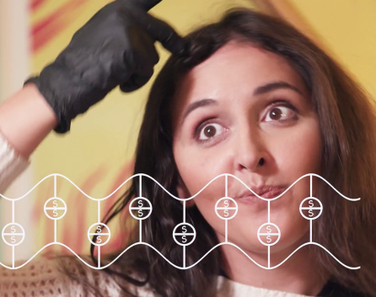
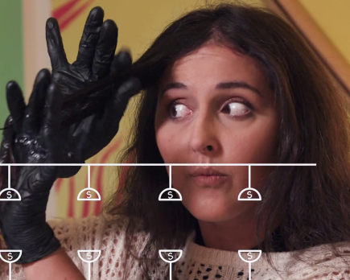
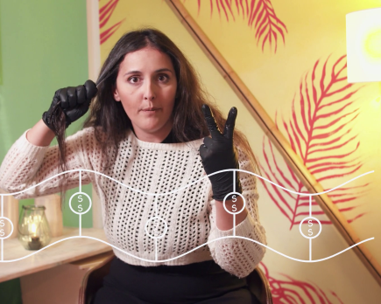

a. und b.:
In den Haaren befinden sich Disulfidbrücken, die für die Form der Haare verantwortlich sind (Bild 1). Diese Disulfidbrücken können durch Reduktion (Elektronenaufnahme) gespalten werden (Bild 2). Anschließend werden die Haare durch Lockenwickler in eine neue Form gebracht. In dieser Form wird ein Oxidationsmittel auf die Haare gegeben. Die Schwefelatome geben ihre Elektronen wieder ab (Oxidation) und es bilden sich neue Disulfidbrücken (Bild 3), die das Haar in der neuen Form halten.

Arbeitsblatt 4
Redoxreaktionen im Alltag

Ohne Redoxreaktionen kein Leben: Chemie zum Durchatmen
Im Film wird die Redoxreaktion der Fotosynthese beschrieben.
a. Benenne die dabei beteiligten Stoffe.

Traubenzucker C₆H₁₂O₆

Wasser H₂O

Kohlenstoffdioxid CO₂

Sauerstoff O₂

b. Stelle mithilfe der Kärtchen die Reaktionsgleichung der Fotosynthese auf.

6CO₂+6H₂O C₆H₁₂O₆+6O₂

